作业（6.4，6.5，7.1，7.2）

- 总线定时是总线系统的核心问题之一。为了同步A.______、B.______的操作，必须制订C.______。通常采用D.______定时和E.______定时两种方式。主方、从方、定时、同步、异步
- 当代的总线标准大都能支持以下数据传送模式：A______操作；B______操作；C______操作；D______操作。详见第6章小结
- （选做）一次总线事务中，主设备只需给出一个首地址，从设备就能从首地址开始的若干连续单元读出或写入多个数据。这种总线事务方式称为 b 。
  - 同步传输 b) 猝发式传输 c) 串行传输 d) 并行传输
- 设总线频率为100MHZ，数据总线和地址总线公用一组总线，32位宽，存储字长也是32位。传送一次地址或者一次数据需要一个时钟周期。采用猝发式发送，则128位数据需要的时间是 d 。
  - 20ns b) 40ns c) 80ns d) 50ns
猝发式发送：成块传送。给出块起始地址，可传送整块。一般块长为存储器字长4倍。
块长=128位/32位=4，故128位数据正好一个块。分4次传送，每次1个时钟周期。
故传送地址及数据供需1+4=5（个）时钟 周期
5×（1/100MHZ）=50ns (1M=10⁶，严格：1兆=10⁶)

- P₂₀₈ 14 DCAB
- P₂₀₈ 15 ABDC
- 外围设备大体分为A 设备、B 设备、C 设备、D 设备、E 设备五类。输入、输出、外存、数据通信、过程控制
- （选做）每一种外设都是在它自己的A。__设备控制器__控制下进行工作，而A则通过B. _ I/O接口__和C. ___主机___相连并受C 控制。
- 磁表面存储器主要技术指标有A.______，B. ______，C. ______，D ______。存储密度、存储容量、平均存取时间、数据传输率
- 磁盘格式化就是在磁盘上形成 磁道 和 扇区 的过程。
- （选作）一个完整的磁盘存储器由三部分组成，其中A___磁盘驱动器___又称磁盘机或磁盘子系统，是独立于主机的一个完整的设备；B__磁盘控制器__是磁盘机与主机的接口部件；C___磁记录介质___用于保存信息。
- P₂₃₂ 1 D
- （选做）在微型机系统中，外围设备通过 cd 与主板的系统总线相连接， 又称为 。
  - I/O接口，I/O接口，设备控制器
  - 适配器，设备控制器，驱动器
  - 适配器，适配器，I/O接口，
  - I/O接口，I/O接口，适配器
- 磁盘驱动器向盘片磁层记录数据时采用___ a ___方式写入。
  - 串行
  - 并行
  - 并行—串行
  - 串行—并行
- 若磁盘的转速提高一倍，则 c 。
  - 平均定位（找道）时间减半
  - 平均存取时间减半
  - 平均等待时间减半
  - 存储密度可提高一倍
- (A类选做）活动头磁盘存储器的找道时间是指 b 。
  - 最大找道时间
  - 最大找道时间与最小找道时间的平均值
  - 最小找道时间
  - 最大找道时间与最小找道时间之和
- 下列各类存储器中，不采用随机存取方式的是 c 。
  - EPROM
  - DRAM
  - CDROM
  - SRAM
- 若磁盘转速为7200转/分，平均寻道时间为8ms,每个磁道包含1000个扇区，则访问一个扇区的平均存取时间大约是 a 。
  - 12.2ms b)8.1 ms c) 16.3ms d) 20.5ms
转速r=7200/60=120 （转/s）
平均等待时间=1/2r=0.00417(s)=4.17ms
传输一道信息的时间=1/r
传输一个扇区信息的时间=(1/r/)/1000=0.008ms
平均存取时间=8+4.17+0.008=12.2ms
- P₂₃₄ 10 补充：平均等待时间是多少？若每个扇区容量为512B，设计一个合适的磁盘地址格式。

解：1）
最内道长度=2π（18/2-5）=25.12（英寸） （主要问题：R错）
总容量=20×5×100×25.12×1000=2.512×10⁸（位）
=251.2兆位
2）
每道信息量：N=25.12×1000=25120（位）=3140B
转速：r=1MB/3140B=10⁶B/3140B =318.47（转/秒）=19108.28（转/分）
(或：1MB=2²⁰B，则转速 r=2²⁰B/3140B=334（转/秒）=20040（转/分）) ？
补充：
平均等待时间：t=1/(2r)=1/(2×318.47)=0.00157s
地址格式：
∵500<512 , ∴道号9位
∵20<32 , ∴面号5位
∵3140B/512B=6.13<8 , ∴扇区号3位

16 8 | 7 3 | 2 0
道号(柱面号) | 面号(磁头号) | 扇区号(数据块号)

- （B类选作）某磁盘的转速为10000转/分，平均寻道时间是6 ms，磁盘传输速率是20 MB/s，磁盘控制器延迟为0.2 ms，读取一个4 KB的扇区所需的平均时间约为 d 。
  - 9ms b)12.4ms c) 12ms d) 9.4ms
取1K=10³，1M=10⁶
转速r=10000/60=500/3 （转/s）
平均等待时间=1/2r=0.003(s)=3ms
传送4KB的传输时间=4KB/20MB=0.0002(s)=0.2ms
平均时间=平均寻道时间+平均等待时间+传输速率+延迟=9.4ms
- （选作）为了使设备相对独立，磁盘控制器的功能全部转移到设备中，主机与设备间采用___ c ___接口。
  - ESDI
  - 专用
  - SCSI
- （B类选做） P₂₃₃ 11 提示：即每次操作（读或写）一件数据。
解：
① 数据传送时间=传送量/数据传输率=3000B/（500B/ms）=6ms
每件数据块读出及写入的时间=（30+10+6）×2=92（ms）
每件数据块的更新时间=92+4=96（ms）
全部更新时间=96×1000=96000(ms)=96s
- 平均等待时间=5ms， 数据传输率=1000B/ms, 数据传送时间=3000/1000=3(ms)
全部更新时间=[(30+5+3) ×2+4]×1000=80000(ms)=80s

- （选作）P₂₃₃ 8 补充条件：假设每个扇区容量为512B，题中“存取时间”是指每个扇区的“平均存取时间”（即每次操作一个扇区）。
解： 转速：r=2400/60=40（转/秒）
数据传输率 Dr=rN=40转/s×96Kb=480000B/s=480B/ms
平均存取时间=平均找道时间+平均等待时间+数据传送时间
=60ms+1/(2r)+512/480
=73.57ms

下面这道题不用做，是一道考研题，综合了几章的内容，可以试着做一下。

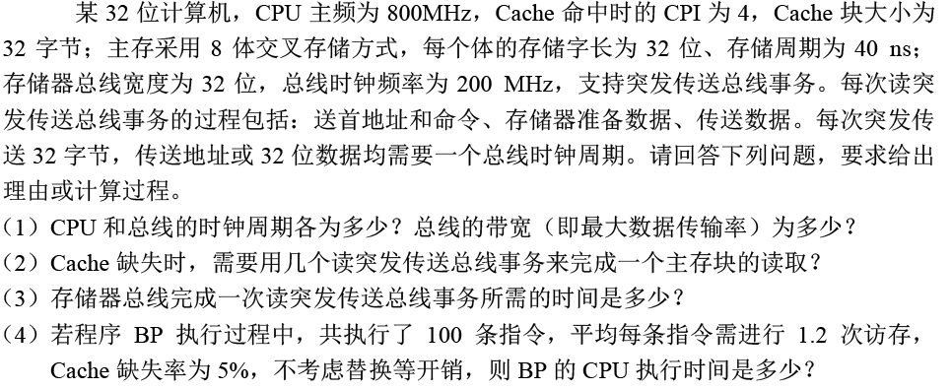
解：突发传送即猝发式传送
- CPU总线周期=1/800MHz=1.25ns
总线带宽=32b×200MHz=800MB
- ∵Cache块大小=32B，每次突发传送32B，
∴需要用一个突发传送
- 总时间=地址期+数据期
一个总线周期=1/200MHz=5ns
∵突发传送块长=32B=8×32位
∴需传送8次
∵8体交叉存储，存储器启动间隔=40/8=5ns，第1个数据的传送时间为5+40=45ns，之后每过5ns就完成一次传送
∴8次数据的传送时间=45+7×5=80ns
总时间=5+80=85ns
- CPU执行时间=命中并读取Cache时间+未命中Cache访问主存时间
未命中时，先访问主存，读取一个块，放入Cache；再从Cache中读取
∴访问主存开销=100×1.2×5%×85=510ns
读取Cache开销=4×1.25×100=500ns
CPU执行时间=510+500=1010ns

